Nyhedsbrev september 2017
LYSBÅDEHAVNE
Tættere på vandet
vordingborg.dk/lystbådehavne

HAVNENYT

Tilfredshedsundersøgelser i 4 havne
I juli måned 2017 har vi foretaget tilfredshedsundersøgelser i Vordingborg Nordhavn, Præstø, Kalvehave og Klintholm Havn. Baggrunden for tilfredshedsundersøgelsen er, at vi ønsker at få input til, hvordan vi kan gøre vores havne endnu mere attraktive.
Alle besvarelserne har stor ros til havnefogederne for deres gode og personlig service, til de omkringliggende arealer samt toiletter og baderum, som bliver vurderet som meget renlige og vedligeholdte. De adspurgte svarer, at det er et stort plus, at toilet og bad er med i prisen for pladsleje. De udtaler at det er en stor lettelse, at man ikke skal gå rundt med sit dankort eller små mønter for at gå i bad eller på toilet.
Dog kan der godt virke stille på gæstehavnens pladser. Mange søger et klubhus, hvor man kan sidde og få sig en kop kaffe eller lignende med de andre sejlere. Der var stor ros til faciliteterne på havnene, og specielt legpladserne fik stor ros.

Hjerneskadeforening
I Vordingborg Nordhavn har vi i august måned haft besøg af både fra hjerneskadeforeningen. Foreningen har et projekt der hedder ”brainstorm”, som hvert år sender både ud på sejllads. Med om bord er folk med forskellige hjerneskader og plejepersonale. For mange af deltagerne er det deres eneste mulighed for at komme på ferie, fordi der er plejepersonale med 24 timer i døgnet. Sejladserne kan kun lade sig gøre, hvis bådene får ”fri plads” i de havne rundt om i landet, de besøger. Det har vi i år valgt at bakke op om.

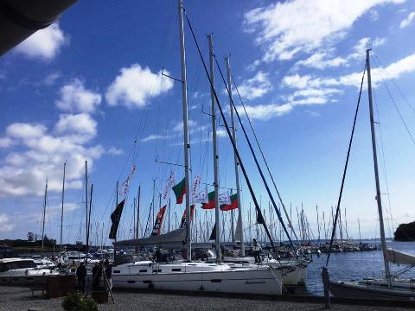

Wifi
Der er nu sat wifi op på alle havnene i Vordingborg kommune. Vi starter det langsomt op. Det gør vi for at opnå det bedste resultat. Hvis du er bruger af havnen, så vil du modtage en sms/mail om, hvordan du skal logge ind på det nye net. Det gik rigtig godt, da vi rullede det ud i de små havne, så vi krydser fingre for, at det går lige så godt i de store havne. Systemet er ikke helt færdigt, og vil løbende blive udbygget, så vi får det bedst mulige wifi til jer brugere og vores gæstesejlere. Vi forventer at systemet er fuldt udbygget til sommeren 2018

Sjove både langvejs fra
Henover sommeren har der været mange sjove og finurlige både i vores havne. Vi prøver at indfange dem på billeder, når det kan lade sig gøre. Vi poster det på vores facebooksider eller i Vordingborg kommunes nyhedsbrev, så flest mulige får mulighed for at komme ned i havnene og se de flotte både. I år har vi blandt andet haft besøg af Havhingsten og Guldfuglen i Klintholm, hollandske flodbåde i luksusklassen i Nordhavnen, Samka i Stege, der skulle hente tang til Læsø, og så har vi haft besøg af forsvarets to kadetskibe, Svanen og Thyra.
På Præstø Havn har vi i august måned afholdt Danmarksmesterskaberne i International Folkebåd. Her var der også mange spændende og unikke både forbi.

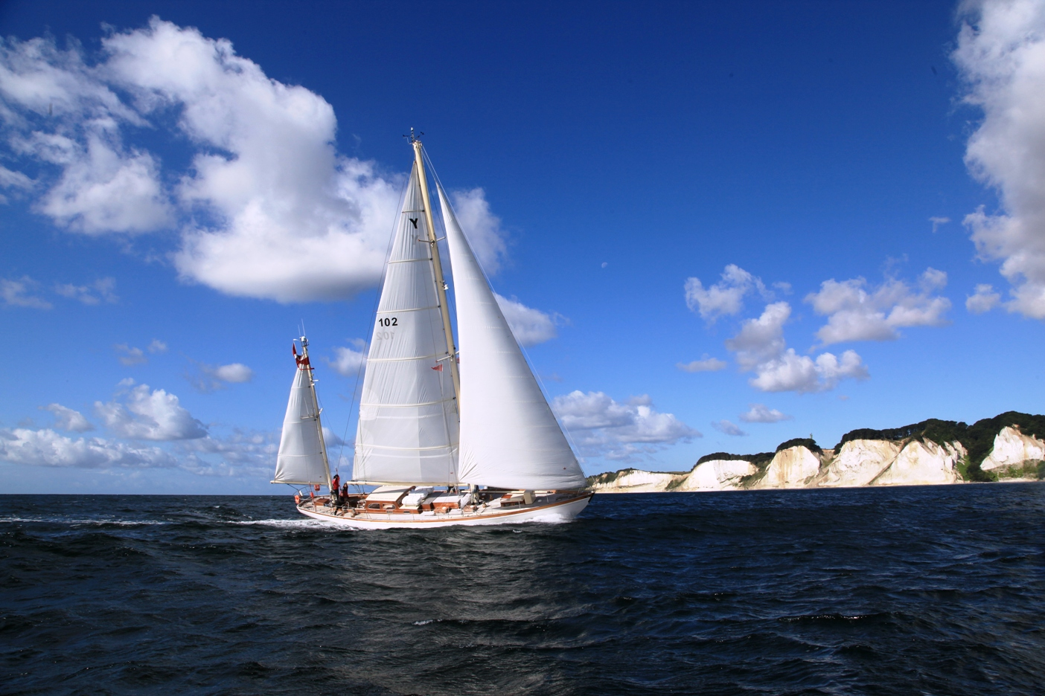

Kriegers flak
I august måned begyndte de første store skibe, som er en del af Kriegers Flak, at anløbe Klintholm Havn. Det var en stor dag, da vi begyndte at se de første skibe. Nu er projektet endelig i gang, og flere års hårdt arbejde bærer nu frugt. Kriegers Flak er en meget vigtig brik i Danmarks målsætning om at blive uafhængig af olie, kul og gas. Kriegers Flak opføres få kilometer fra den tyske havmøllepark Baltic 2 i Østersøen.

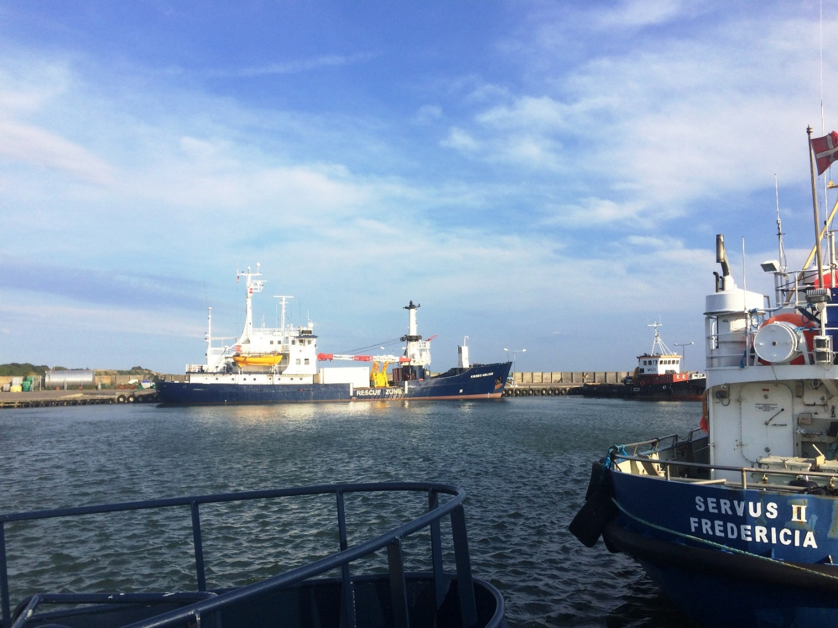

Find din havn på Facebook
Alle vores havne har en aktiv Facebook profil. Facebook er et hurtigt medie, hvor vi kan nå relativt langt ud med vores budskaber og gode historier, uden det koster os noget i markedsføring. Her poster vi løbende nyheder om, hvad der sker i havnene. Vi har mange følgere på vores sider, og der er god interaktion med modtagerne. Har du gode historier eller billeder af aktiviteter fra din havn, så er du altid velkommen til at sende dem til Betina Nymand, email: beny@vordingborg.dk

Tønden i Stege
I juni måned søsatte vi ”tønden” i Stege Havn. Tønden er en overnatningsmulighed, som kan lejes af turister og borgere, der vil have en anderledes overnatning i Stege havn. Flere har indtil videre benyttet sig af muligheden, og det skulle efter sigende være en meget positiv oplevelse at nyde et ophold der. Hvis du vil vide mere, så kontakt Hoffmanns i Stege, som er dem der administrere udlejningen.

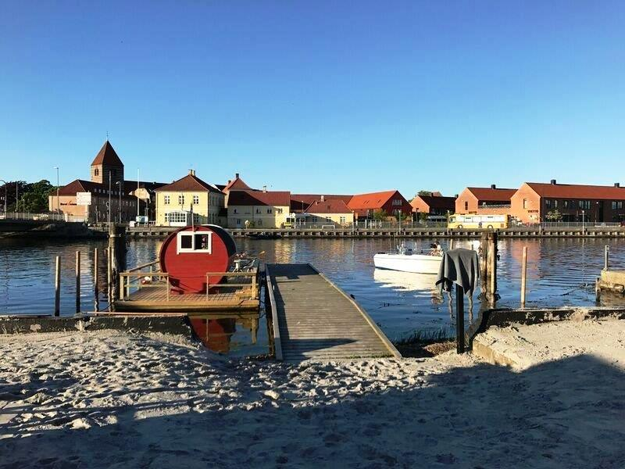

Optagning
Inden længe nærmere efteråret sig, og det bliver tid for optagning af både. Hold øje med din sejlklubs hjemmeside eller kontakt havnefogeden, hvis du vil vide, hvornår der er optagning i år.

Frekvens for nyhedsbrevet
Vi har nu fastsat en frekvens for, hvor ofte nyhedsbrevet skal udkomme.
Nyhedsbrevet bliver udgivet i følgende måneder: marts, juni, juli, august, september, december.

Den kommende tid
Som vi skrev i sidste nyhedsbrev, så er Anders Arfelt, tidligere havnechef fratrådt sin stilling.
Den 9. august 2017 fik Teknik- og Miljøudvalget en orientering om status på vores lystbådehavne. Udvalget har ønsket, at der ansætte en ny havnechef, samt at der sikres den fornødne bemanding på havnene.
Vi har sat en robust vagtplan i drift, og inden længe slår vi havnechefstillingen op.
Vi håber der kommer mange kvalificerede ansøgere, og vi forventer, at stillingen er besat 1. januar 2018.
I den nærmeste tid vil vi igangsætte arbejdet med at revidere samarbejdsgrundlaget mellem de lokale brugere, havneadministrationen og det politiske niveau.
Forventningen erm at vi sender et udkast i høring, inden det kommer til politisk godkendelse. Vi håber vi har et færdigt grundlag for samarbejdet, inden sommeren 2018.

Venlig Hilsen
Havneadministrationen

Vordingborg Kommune
Postboks 200
Mønsvej 130
4760 Vordingborg
Tlf. 55 36 36 36

